Речевая газета:



Вновь разгулялась вьюга  
срывает снежные шапки.  
Совсем замерзла пичуга –   
Сидит, поджимая лапки.  
Набок головку клонит  
И прячет ее под крыло,  
А ельник от ветра стонет,  
И поле белым – бело.  
Не видно в лесу тропинок,  
В тулупах кусты стоят.  
Уснувших жуков и личинок  
Укрыл под корой снегопад.  
Лети же, пичуга, к людям  
И прячься скорей за окном,   
А мы кормить тебя будем   
крошками хлеба, пшеном

Когда уляжется вьюга,

Тепло к нам вернется опять,

Вместе с тобой, пичуга,

Мы будем весну встречать.

Филиппова Екатерина 13 лет

**Покормите птиц зимой!**

Покормите птиц зимой!

Видите, замёрзли.

Будет им тепло весной,

А сейчас морозы.

Знаю, вам на горсть пшена

Денежек не жалко.

Будут благодарны вам

Воробей и галка.

И синичку покорми

Ты кусочком сала,

И, конечно, снегирей,

Чтобы всем хватало.

Мы кормушки смастерили,

Ходим, птичек кормим.

Любят жить зимой они

Возле нашей школы.

(Шаблова Ариша)

*****

Зима грозит нам холодом и за окном мороз.

А до весны ждать долго нам и вот возник вопрос.

Что делать в холод маленьким синичкам, воробьям?

Им холодно , им голодно , не то что дома нам.

Вопрос решили быстро мы и вышли на мороз,

Кормушки мы повесили, хоть и замёрз мой нос.

Мы семечек насыпали и крошек накрошили.

Малюток мы не бросили, проблему их решили!

За это гомон птичий мы слышим по утрам,

Так птички-невелички кричат спасибо нам.

Щербакова О.Н.

**Покормите птиц.**

Покормите птиц зимой

Пусть со всех концов –

К вам слетятся как весной

Стайки на крыльцо.

Сколько гибнет их – не счесть,

Видеть тяжело.

А ведь в нашем сердце есть

И для них тепло!

Разве можно забывать:

Улететь могли.

А остались зимовать

Заодно с людьми.

Приучайте птиц в мороз

К своему окну,

Чтоб без песен не пришлось

Нам встречать весну!

(Александр Яшин)

1. Кто в беретки в ярко – красной,

В чёрной курточке атласной?

На меня он не глядит,

Всё стучит, стучит, стучит…(дятел)

2. Днём сидит он как слепой,

А лишь вечер – за разбой… (филин).

3. Он в своей лесной палате носит пёстренький халатик.

Он деревья лечит, постучит – и легче…. (дятел),

4. Каждый год я к вам лечу –

Зимовать у вас хочу.

И ещё красней зимой

Ярко – красный галстук мой… (снегирь).

5. Днём слепа бывает.

А ночью прозревает… (сова).

6. На вид неказист, зато голосист…. (соловей).

7. Днём спит, ночью летает,

Прохожих пугает… (филин).

8. Летит бывалый

Разбойник старый;

Когти как кинжалы,

Глаза как фары…. (филин).

9. На одной ноге стоит,

В воду пристально глядит.

Тычет клювом наугад –

Ищет в речке лягушат… (цапля).

10. У этой птицы

Клюв, как две спицы,

Ноги длинные, как у циркуля.

По воде анна гуляет,

То и дело нос купает…. (цапля).

**Дидактическая игра: «Доскажи словечко»**

1. В тёплый край я не летаю,

Здесь под крышей обитаю.

Чик – чирик! Не робей!

Я бывалый………(воробей).

2. В каждом городском дворе

Есть на радость детворе –

Птичка. Ты её не бей!

Эта птичка…….(воробей).

3. Окраской – сероватая,

Повадкой – вороватая,

Крикунья хрипловатая –

Известная персона.

Это …(ворона).

4. - Как бы мне пошла кор-рона! -

Важно каркает … (ворона).

5. Я в любую непогоду

Уважаю очень воду.

Я от грязи берегусь –

Чистоплотный серый…(гусь).

6. Всех перелётных птиц черней,

Чистит пашню от червей,

Целый день по пашне вскачь,

И зовётся птица …(грач).

7. По весне к нам с юга мчится

Чёрная, как ворон птица.

Для деревьев наших врач,

Насекомых ест всех …(грач).

8. В лесу ночном кукует птица.

Она назвать себя боится…

- Ку – ку.. Ку – ку, -

Не спит опушка.

А птицу звать…(кукушка).

9. Осёл лениво в гору брёл,

А над ним парил …(орёл).

10. В перевалку шёл со льдин

К нам на утренник …(пингвин).

11.Длинным клювом тонким

Схватит лягушонка.

Капнет с клюва капля.

Кто же это? …(цапля).

12. Море покачай – ка! –

Попросила …(чайка).

13. Верен морю, как матрос,

Белокрылый (альбатрос).

14. – Сухим из речки выхожу

И тем горжусь!

Без полотенца обхожусь, -

Гогочет… (гусь).

15. Он соло пел среди ветвей,

Певца назвали…(соловей).

16. У дупла листок пришпилен,

А живёт там дядя (филин).

17.Зимой на ветках яблоки!

Скорей их собери!

И вдруг вспорхнули яблоки,

Ведь это ... (Снегири)

**Что могут птицы?**

Активизация глаголов по теме

Летать, прилетать, улетать, залетать, петь, ще6бетать, кричать, махать, вить, откладывать, высиживать, выхаживать, уничтожать вредных насекомых..

**Назови ласково**

Образование слов с уменьшительно-ласкательными суффиксами:

Чёрное перо – чёрненькое пёрышко

Серая спина – серенькая спинка

Пёстрые крылья – пёстренькие крылышки

Белая шея – беленькая шейка

Красная грудь – красная грудка

Милые глаза – миленькие глазки

Острые когти – остренькие коготки

Длинный хвост – длинненький хвостик

Белый пух – беленький пушок

Круглая голова – кругленькая головка

Шустрые лапы – шустренький лапки

Мягкие перья – мягонькие пёрышки

**Какая?**

Подбор прилагательных к слову птица.

Взрослый называет начало слова, а ребёнок – его конец:

Краси (вая), быст.., сме.., летающа.., пою.., крича.., лег.., малень.., заботли.., пёст.., голод.., сыта.., хищ..,

**Для чего?**

Закрепление знаний о частях тела птицы

Для чего птичке клюв?

Для чего птичке крылья?

Для чего птичке лапки?

Для чего птичка пёрышки?

Для чего птичке хвост,

Для чего птичке коготки?

Для чего птичке глазки?

**Сравни птиц с людьми и животными.**

У человека – дети, а у птицы – птенцы

У человека – нос, а у птицы – клюв

У животных шерсть, а у птиц – перья

**Какое слово не подходит?**

Голубь, голубок, голубизна, голубка, голубятня

Сова, совушка, совет, совята, совиный

Ворона, воронка, вороний, воронёнок

**Составление рассказа описания «Воробей» по опорным картинкам:**

Воробей – зимующая птица. У него есть головка, клюв, туловище, крылья, хвостик, лапки, коготки. Тело птички покрыто перьями серого цвета. Воробей может летать, прыгать, клевать, чирикать, сидеть. Воробей питается насекомыми, крошками, зёрнами, семенами. Воробей – друг человека, потому что он уничтожает вредных насекомых.

**Кто как говорит?**

Воробей – чирикает

Ворона – каркает

Голубь – воркует

Сорока – стрекочет

Сова – ухает

**Пальчиковая гимнастика**

Насыпаем в кружку сухой горох. Ребёнок на каждый ударный слог перекладывает по одной в другую кружку:

Снегирь, и сорока, и клёст, и синицы –

Зимуют у нас эти чудные птицы.

И чтоб они жили по-прежнему с нами,

Мы будем кормить их, конечно же, сами.

То же самое ребёнок проделывает другой рукой, двумя руками одновременно, двумя руками попеременно, большим и средним пальцами, большим и безымянным, большим и мизинцем.

Кормить птиц можно и нужно круглый год, не только в трудный зимний период. Кормушки могут быть любых размеров и изготавливаются они из разных материалов.

**Куда вешать кормушку**

-Можно повесить кормушку на балконе. Тогда вы сможете наблюдать за интересными сценками из птичьей жизни, да и подсыпать корм в такую кормушку вы сможете в любое удобное время.

-Можно разместить кормушку для птиц во дворе своего дома, удобно прикрепив на ветке любого дерева

-Солидную конструкцию можно прибить к древесному стволу на доступной высоте

**Чем наполнять кормушки**

Если есть возможность и желание, то на опушке леса или в ближайшем парке можно устроить настоящий птичий ресторан. Установите стационарную кормушку с автоматическим заполнением, и регулярно подсыпайте в нее корм.

Традиционный корм для птиц в зимнее время – овес, семечки подсолнечника, семена тыквы, крошки пшеничного хлеба, пшено, сушеные ягоды, кусочки фруктов и несоленое сало. А вот ржаной хлеб, кожуру бананов и цитрусовых птицам лучше не давать – это опасно для их здоровья.

К кормушке, в зависимости от «меню» наведываются разные пернатые. Дятлы, поползни и синицы предпочитают семена тыквы и подсолнечника, кусочки сала. Щеглы, зеленушки и воробьи – просо, овес и пшено. А вот свиристели и наши зимние гости – снегири, любят полакомиться гроздьями ягод рябины, бузины и калины. Клесты и дятлы с удовольствием клюют желуди, шишки и орехи.

У каждой птицы свои предпочтения. Главное – не дать им погибнуть в зимнюю стужу от голода. А они будут нам за это благодарны и очистят наши сады весной от вредителей.

Кормушка, сделанная своими руками принесет много пользы, причем не только птичкам. Укрепив ее в саду, вы привлечете внимание птиц к насекомым, зимующим под корой. Таким образом птицы помогут саду – весной вредителей будет меньше!

**Простые конструкции**

Довольно легко можно сделать кормушку для птиц своими руками. Для этого подойдет любой подручный материал. Используйте **картонные пакеты из-под сока или молока,** пустые пластиковые бутылки или коробки, пакеты из под сока или молока.. Можно даже найти применение объемным пластиковым игрушкам (выглядеть такая кормушка будет очень забавно). Главное – предусмотреть вход-выход и крышу, чтобы корм не заливало водой. Входные отверстия не делайте слишком большими, столовую для голубей можно устроить и другим способом.Обязательно проверяйте, чтобы отверстия не были слишком острыми, птицы могут пораниться.Чтобы этого не произошло оклейте отверстия изолентой.

**Кормушка из банки**

А знаете ли вы, как сделать кормушку для птиц из обычной трехлитровой банки? Очень легко, просто закрыть ее крышкой с прорезанным отверстием. В него смогут залетать мелкие птицы, а дождь и снег дорогу сюда не найдут. Вариантов бесконечное множество.

**Из пластиковой бутылки**

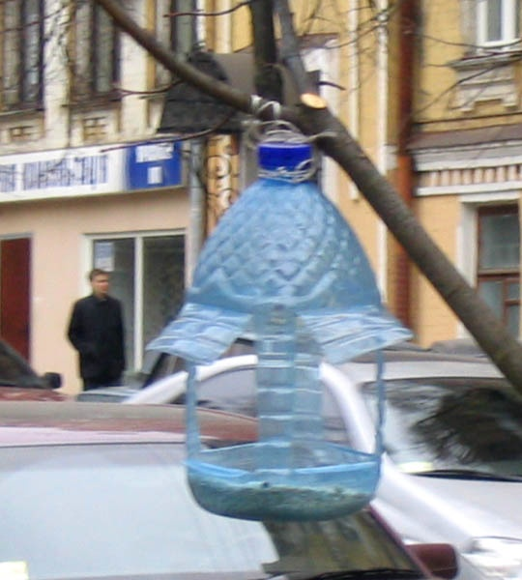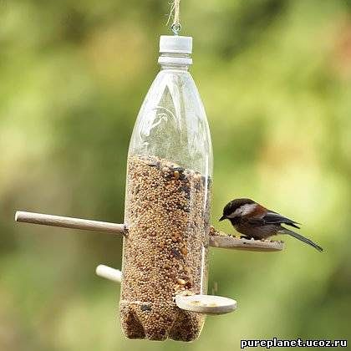Можно изготовить из пластиковой бутылки и простой вариант автокормушки. Подготовьте какую-нибудь прочную крышку – сюда будет постепенно высыпаться корм и садиться птицы. Бутылку закрепите вертикально так, чтобы ее горлышко касалось поверхности корма. Процесс высыпания будет зависеть от того, как быстро будут клевать птицы, они сами и будут его регулировать, вам нужно будет только время от времени наполнять кормушку.

**Из пластиковых "новогодних" шаров**

В шаре можно проделать входное отверстие и при желании закрепить жёрдочку

**Из упаковки от лапши**

Интересный вариант можно создать, если использовать две пластиковые коробочки от лапши быстрого приготовления. Пусть одна станет дном кормушки, а другая крышей. Боковые стенки, для прочности, тоже можно изготовить из днищ еще пары таких коробок. Останется только повесить ваше изделие в доступном для птиц месте.

**Птичий пирог**

Несоленое сало охотно клюют синицы и воробьи. Животный жир можно давать в чистом виде, если он твердый, а если он мягкий, лучше смешать его с другим кормом, изготовив так называемый «пирог для птиц». Для этого в размягчённый несолёный жир или маргарин добавляют просо, любые зёрнышки и семена, очистки яблок, геркулес, ядра орехов, куриные яйца, сухарики, пищевые крошки, сахар, мед, сироп – все, что у вас под рукой. Для лучшей связки всех компонентов в единое «тесто», можно добавить подсолнечное масло. Всё хорошо перемешайте. Такой птичий пирог вывешивают в сетках из-под овощей. А если тесто получилось жидким, можно вылить его в картонную коробку или пластиковую чашку и сразу выставить птицам. Также в небольшие кулёчки сетки можно положить грозди рябины или початками кукурузы.

**Вкусные гирлянды**

Можно соорудить для птиц вкусные гирлянды. Для этого нужно нанизать на ворсистую пеньку орешки, сухофрукты, баранки, сухарики. Всё зависит от вашей фантазии!

Очень необычные, интересные и простые кормушки получаются **из плотного картона**. Для этого произвольные фигурки из картона (колечки, сердечки, ромбики) нужно обмазать мучным клейстером, а затем густо обсыпать с двух сторон различными мелкими сухими зёрнышками. Когда такие фигурки просохнут, они легко развешиваются на веточках.

**Кормушки из дерева**

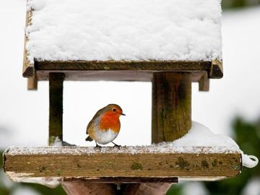Как сделать кормушку не только красивой, но и прочно, долговечной и функциональной? Для тех, кто умеет пользоваться простейшими инструментами, подойдут более долговечные варианты конструкций столовых для птиц. Прослужат они не один сезон.

Очень простой вариант кормушки можно изготовить, если у вас есть несколько **фанерных дощечек** и самые обычные инструменты: молоток и ножовка или пила. Смастерите небольшой ящичек, а по углам его закрепите столбики высотой 5-6 см (такая высота не позволит голубям и другим крупным птицам навещать вашу кормушку). К столбикам обязательно прикрепите крышу, размеры которой должны быть чуть больше, чем размеры основания.

**Сложные конструкции**

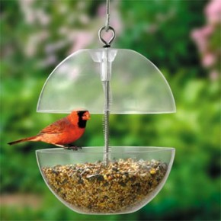

Рассмотрите и более сложные модели кормушек, которые могут стать настоящим украшением любого двора или сада.

На столбах укрепляются стационарные кормушки для птичек. Их кормовые столики и крыши можно изготавливать из тонкой фанеры или древесно-стружечных плит. Можно сделать и двухэтажную кормушку, использовав для невысокого первого этажа жестяную чашу с бортиками, а второй этаж делая деревянным. Крышки и боковые стенки позволяют сделать так, чтобы корм был недоступен для голубей, а синицы любят заскакивать в укрытия и быстро освоятся в своей новой столовой.

Такие стационарные кормушки для пернатых можно устанавливать вдоль лесных опушек, а также вдоль парковых аллей и в скверах рядом с домом.

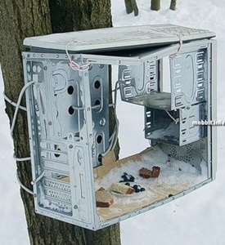 Кормушка от программиста. Из корпуса компьютера.

Спинкою зеленовата,

Животиком желтовата,

Чёрненькая шапочка

И полоска шарфика.

(Синица)

Вот птичка так птичка,

Не дрозд, не синичка,

Не лебедь, не утка

И не козодой.

Но эта вот птичка,

Хоть и невеличка,

Выводит птенцов

Только лютой зимой.

(Клёст)

Красногрудый, чернокрылый,

Любит зёрнышки клевать,

С первым снегом на рябине

Он появится опять.

(Снегирь)

**Кочующие и осёдлые птицы**

Птичка-невеличка

Ножки имеет

А ходить не умеет.

Хочет сделать шажок

- Получается прыжок.

(Воробей)

Днём спит,

Ночью летает,

Прохожих пугает.

(Филин)

Трещала с самого утра:

"Пор-р-ра! Пор-р-ра!"

А что пора?

Какая с ней морока,

Когда трещит ...

(Сорока)

Угадайте, что за птица

Света яркого боится,

Клюв крючком, глаз пятачком?

(Сова)

Всё время стучит,

Деревья долбит.

Но их не калечит,

А только лечит.

(Дятел)

Плотник острым долотом

Строит дом с одним окном.

(Дятел)

Я по дереву стучу,

Червячка добыть хочу,

Хоть и скрылся под корой

- Все равно он будет мой!

(Дятел)

Всю ночь летает -

Мышей добывает.

А станет светло -

Спать летит в дупло.

(Сова

|  |  |  |  |  |  |  |  |  |  |  |
| --- | --- | --- | --- | --- | --- | --- | --- | --- | --- | --- |
|  | 2 |  |  |  | **1.** |  |  | | | |
|  | | | 3 |  |  |  |  |  |  |
| 4 |  |  |  |  |  |  | | |  |
|  |  | | |  |  | | | |
| 5 |  |  |  |  |  |  | | |
|  | | |  |  | | | | |
| 6 |  |  |  |  |  |
| 7 |  |  |  |  |  |

**По вертикали.**

**1.**Что за стол среди берёз

Под открытым небом?

Угощает он в мороз

Птиц зерном и хлебом.

**По горизонтали**:

2. Непоседа пёстрая,

Птица длиннохвостая,

Птица говорливая,

Самая болтливая.

3. Птичка-невеличка

Ножки имеет,

А ходить не умеет.

Хочет сделать шажок –

Получается прыжок.

4. Чернокрылый, красногрудый,

И зимой найдёт приют:

Не боится он простуды –

С первым снегом

Тут как тут!

5. Это старый наш знакомый:

Он живёт под крышей дома.

Ему хлеба покроши,

«Гули! Гули!» - позови.

6. Кто там прыгает, шуршит,

Клювом шишки потрошит?

Голоском речистым, чистым –

Клё! Клё! Клё –

поёт со свистом.

7. Угадай-ка, что за птичка-

Эта птичка невеличка

5. Это старый наш знакомый:

Он живёт под крышей дома.

Ему хлеба покроши,

«Гули! Гули!» - позови.

6. Кто там прыгает, шуршит,

Клювом шишки потрошит?

Голоском речистым, чистым –

Клё! Клё! Клё –

поёт со свистом.

7. Угадай-ка, что за птичка-

Эта птичка невеличка

Жёлтенькая с живота,

Чёрненькая до хвоста.

Ответы: 1) кормушка; 2) сорока; 3) воробей; 4)снегирь; 5) голубь; 6) клёст; 7) синица

Бывают птицы разными:

Одни боятся вьюг

И улетают на зиму

На добрый, тёплый юг.

Другие - те народ иной:

В мороз над лесом кружат.

Для них разлука с родиной

Страшнее лютой стужи.

К их перышкам взъерошенным

Не пристают снежинки,

Они и под порошами

Резвятся для разминки.

Но если долго снег идёт

И долго длимся вьюга,

Тогда, друзья, приходится

Пичугам нашим туго.

Сугробами засыпаны

Бугры, дворы, дорожки.

Не могут пташки отыскать

Ни зёрнышка, ни крошки.

И вот летают всё слабей

Ворона, галка, воробей.

Скорей на помощь, дети!

Вот в этот самый трудный час

Спасенье птицы ждут от нас.

Кормите их! Согрейте!

Повесьте домик на суку!

Рассыпьте крошки на снегу,

А то и манной кашки…

И оживут бедняжки!

По небу весело скользя,

Взлетят пернатые друзья

И пропоют, чирикая:

"Спасибо вам великое!".

**Птичий карнавал**

А ты знаешь, что зимой

чудеса бывают?

Что в лесу под Новый год

птиц всех собирают?

Добрый дедушка Мороз

раздаѐт подарки.

Кто-то просит зѐрен горсть,

кто-то перьев ярких.

Просьбы выслушав, Мороз

рассуждает мудро:

- Надо выжить вам зимой,

корм найти под утро.

И заботливо даѐт

попрошайкам малым

очень скромненький наряд,

нет в нѐм перьев алых.

Разукрасить дед Мороз

только тех старается,

кто вдали от сѐл живѐт

и в лесу питается.

И довольны, веселы Дятлы,

Рябчики, Клесты.

До чего же хороши

в пѐрышках своей мечты!

А всех краше и чудней

невеличка Королѐк.

С гордым видом самодержца

он садится на пенѐк.

Начинается потеха,

новогодний карнавал.

Сколько радости и смеха!